2.1

* 用for循环即可
* 运行结果

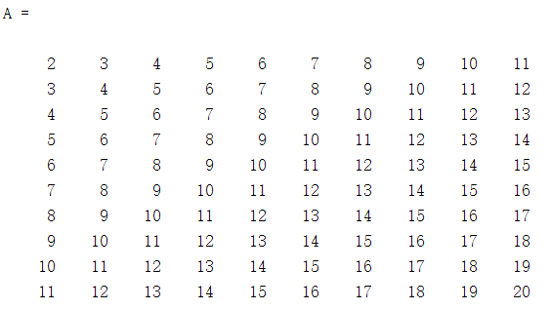

2.2

* 结果

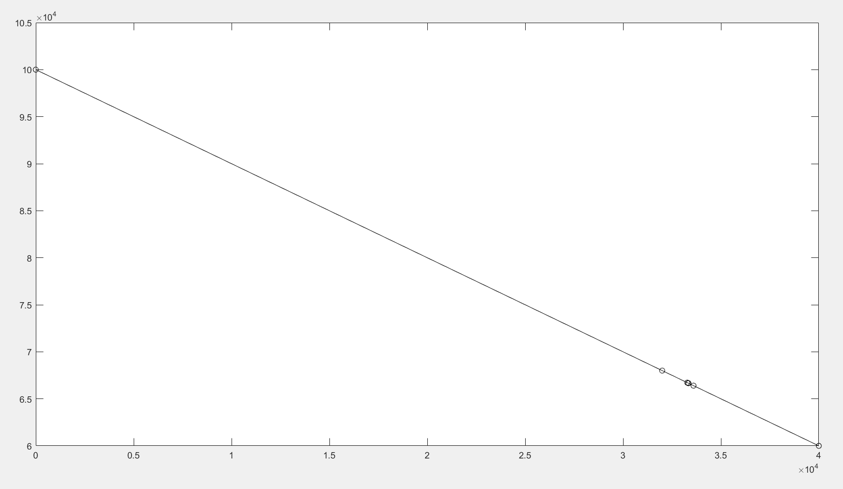

* + 横轴代表A城人口。纵轴代表B城人口。（即相空间中的图像）
  + 初值：A城人口为0，B城人口为10^5
  + 疑惑
    - 收敛速度也太快了吧！？
    - 而且无论初始时两个城市的人口差距多大，收敛速度都很快！？
    - 这背后更深层次的数学原因是什么？
* 过程
  + 我利用2个子函数实现了2个方法
  + 方法1：左乘人口转移矩阵即可
  + 方法2：可参考Wikipedia上的Fibonacci sequence